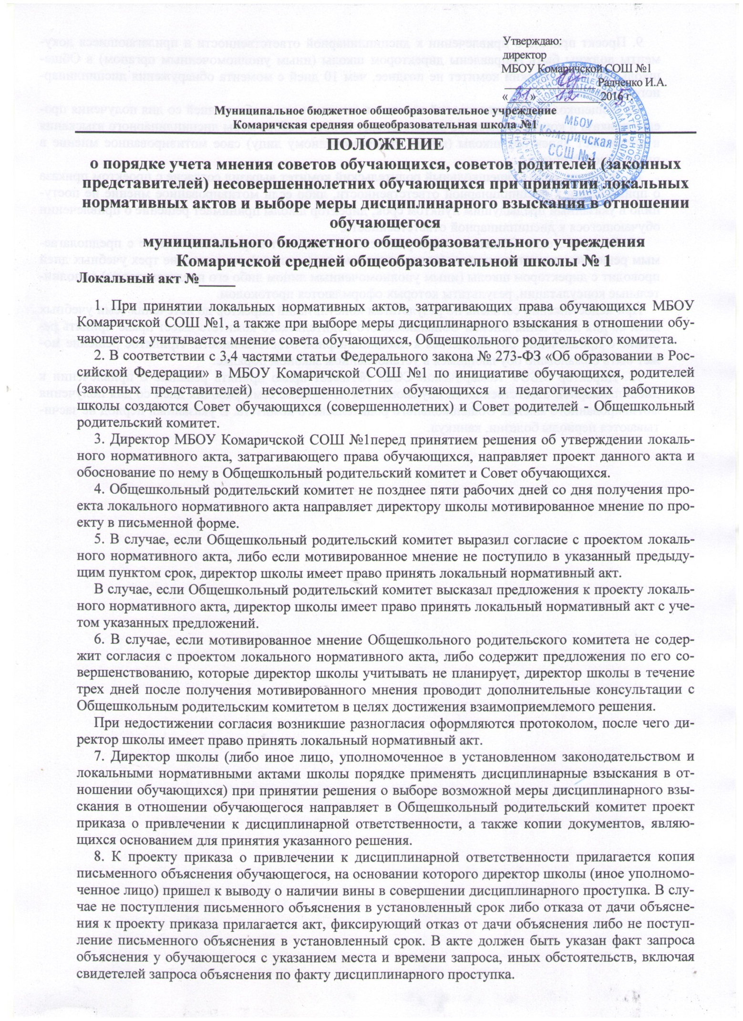

9. Проект приказа о привлечении к дисциплинарной ответственности и прилагающиеся документы должны быть направлены директором школы (иным уполномоченным органом) в Общешкольный родительский комитет не позднее, чем 10 дней с момента обнаружения дисциплинарного проступка.
10. Общешкольный родительский комитет в течение пяти учебных дней со дня получения проекта приказа и копий документов рассматривает вопрос выбора меры дисциплинарного взыскания и направляет директору школы (иному уполномоченному лицу) свое мотивированное мнение в письменной форме.
11. В случае, если Общешкольный родительский комитет выразил согласие с проектом приказа о привлечении к дисциплинарной ответственности, либо если мотивированное мнение не поступило в указанный предыдущим пунктом срок, директор школы принимает решение о привлечении обучающегося к дисциплинарной ответственности.
12. В случае, если Общешкольный родительский комитет выразил несогласие с предполагаемым решением директора школы (иного уполномоченного лица), он в течение трех учебных дней проводит с директором школы (иным уполномоченным лицом либо его представителем) дополнительные консультации, результаты которых оформляются протоколом.
При недостижении согласия по результатам консультаций директор до истечения семи учебных дней со дня получения мнения Общешкольного родительского комитета имеет право принять решение о привлечении обучающегося к дисциплинарной ответственности. Принятое решение может быть обжаловано обучающимся в установленном законом порядке.
13. Директор МБОУ Комаричской СОШ №1имеет право принять решение о привлечении к дисциплинарной ответственности обучающегося не позднее семи рабочих дней со дня получения мотивированного мнения Общешкольного родительского комитета. В указанный период не засчитываются периоды болезни, каникул.

